قابل توجه دانشجویان کارشناسی
ورودی 1399 مهندسی برق
فرم پرسشنامه انتخاب گرایش در سامانه آموزش مجازی، با عنوان درس"امور مربوط به دانشجویان کارشناسی مهندسی برق" (https://elearning.hsu.ac.ir/course/view.php?id=21808 ) فعال شده است. خواهشمند است مطابق سنوات گذشته نسبت به اولویت بندی دو گرایش الکترونیک و قدرت تا ساعت 23:59 جمعه، 30 دیماه 1401 اقدام بفرمایید.
- با توجه به شروع انتخاب واحد دانشجویان ورودی 99، این زمان تمدید نخواهد شد.
- نتیجه انتخاب گرایش شنبه 1 بهمن به اطلاع دانشجویان خواهد رسید.
- اولویت بندی بر اساس معدل کل دانشجو اعمال خواهد شد.
- در صورت عدم تکمیل فرم، انتخاب گرایش توسط گروه انجام خواهد شد.
- لازم به ذکر است گرایش شما در مدرک کارشناسی قید نخواهد شد اما هر گرایش سبد درسی مشخصی دارد که دانشجو ملزم به رعایت چارت درسی هر گرایش (قرار گرفته در سایت دانشکده) می باشد.
- تکمیل این فرم برای تمام دانشجویان برق ورودی 1399 (حتی دانشجویانی که حذف ترم کرده اند و از چارت درسی عقب هستند) الزامی است.
با آرزوی سلامتی
مدیر گروه مهندسی برق، قربان زاده
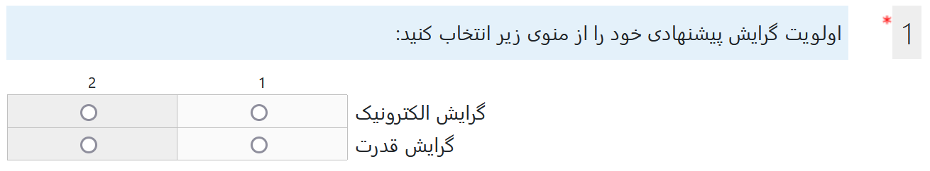
شماره اولویت

